Beltéri falfesték és dekortrendek 2025: természetes színek, Mocha Mousse és 3D-s akusztikus falipanel
Otthonunkat higiéniai okokból érdemes legalább 2-3 évente átfesteni, és ha már belevágunk lakókörnyezetünk felújításába, használjuk ki a lehetőséget, hogy újragondoljuk a színeket, a dekorációt, valamint képbe kerüljünk a legújabb trendekkel. 2025-ben hódítanak a természet színei, és divatos az élénkebb színeket semleges komplementerekkel kiegészíteni. Emellett egyre népszerűbb a fal egy részét dizájntapétával vagy 3D-s falipanellel hangsúlyozni – mutat rá a Praktiker szakértője, aki ahhoz is ad tippet, mire figyeljünk a falak festésénél, és a tapéta mely tulajdonságait vegyük figyelembe vásárláskor.
A tavaszhoz közeledve sokan döntenek úgy, hogy rendbe teszik otthonukat. A tisztasági festés az egyik hatékony módja annak, hogy lakó- vagy munkakörnyezetünket felfrissítsük, a belső tereknek új színt, új stílust adjunk. Higiéniai okokból érdemes 2-3 évente elvégezni, hiszen késő ősszel vagy télen a nedvesség és a párásodás miatt elszaporodhat a penészgomba, ami ellen penészgátló alapozóval, illetve magasabb minőségű diszperziós, szilikon bázisú festékkel vehetjük fel a harcot. A falakat emellett dizájntapétával, különböző modern falipanelekkel is újjávarázsolhatjuk, ezeket színes falfelületekkel kombinálva – emlékeztet rá Székely Tamás, a Praktiker szakértője, aki szerint az otthonfelújításhoz ma már többféle segítséget kaphatunk. Többek között SZÉP-kártya keretünk egy részét festékekre, falburkolatokra és más otthonfelújítási, -szépítési termékekre költhetjük, és már egy vacsora árából is látványos változást tudunk elérni a lakásban. Most a szakértővel együtt nézzük át, melyek a divatos színek 2025-ben, és milyen fal-, dekorburkolatokkal, tapétákkal tehetjük trendivé otthonunkat. Az ötletek mellett hasznos tippek segítenek a fal festésében, dekorálásában.
Új év, új otthon: 2025 trendi falszínei
Ha a színek kiválasztásában követni szeretnénk az idei trendeket, biztosan találkozni fogunk a minimálstílussal és a monokróm megközelítéssel, amikor egy szín különböző árnyalatait használjuk.
A fehér szín továbbra is népszerű marad, hiszen semleges, ezért gyakorlatilag minden stílushoz, dekorációhoz, kiegészítőhöz jól megy, ráadásul például sérülés, piszkolódás esetén könnyen javítható.
Színes festékek esetében változnak a trendek: az elmúlt évtizedekben divatos élénk, gyakran neonba hajló színárnyalatok (pl. neonsárga, neonzöld) uralmát átveszik a, természet nyugalmat árasztó színei. A szakértő szerint egyre inkább trendi ezeket a természetes színeket olykor komplementerekkel ellensúlyozni. Például a mentazöldet, a korallt, a mélykéket jól lehet kombinálni semleges tónusokkal, mint a vajszín vagy a barátságos, rusztikus légkört teremtő szarvasgomba. De előtérbe kerül a mindig elegáns és elsősorban kiegészítőként ajánlott fekete, a rubinvörös és a lágy karamell is.
Az év színe a falak festésekor is megkerülhetetlen opció: a Mocha Mousse egy meleg, selymes barna árnyalat, amely nyugalmat és kényelmet sugároz. Ez a visszafogott, letisztult, mégis karakteres szín jól harmonizál a természetes anyagokkal, semleges árnyalatokkal. Ha a választott szín és árnyalat készen nem kapható, barkácsáruházban igény szerint szakértő munkatársakkal tudjuk kikevertetni.
A Praktiker szakértője szerint:Tisztasági festés esetén válasszunk penészgátló alapozót vagy magasabb minőségű diszperziós, szilikonbázisú festéket, amelyben vannak adalékok és penészgátló, amely megakadályozza a penészgomba spóráinak megtapadását. A festés elengedhetetlen eszközei a festőszerszámok. Szükségünk lehet ecsetekre, takarófóliára, ragasztószalagra, festőtálra és lehúzó rácsra, glettre vagy faljavítóra, vödörre, létrára. Ezeket érdemes előre beszerezni barkácsáruházban vagy webshopban.
Tapétával vagy dekorpanellel izgalmasabbá tehetjük a falakat
Manapság trendi, ha a teljes falfelület helyett egy falrészt emelünk ki tapétával vagy dekorpanellel, és így tesszük mozgalmasabbá környezetünket színekkel, textúrákkal, mintákkal – emlékeztet rá a Praktiker szakértője.
A Praktiker szakértője szerint:Mielőtt tapétát választunk, az ár és a dizájn mellett azt is gondoljuk át, hogy melyik helyiségbe szánjuk, és vegyük figyelembe a tapéta tulajdonságait is: így a kopásállóságot, a légáteresztő képességet, vagy azt, hogy mennyire bonyolult felhelyezni és karbantartani. A vlies tapéta tartós, mosható és légáteresztő, könnyen ragasztható, ideális nappaliba vagy gyerekszobába. A vinyl tapéta ellenáll a nedvességnek, kopásnak, karcolásnak, részleges hőszigetelést biztosít, tökéletes választás konyhába és fürdőszobába.
A különféle mintázatú és változatos anyagú, modern dekorpanelek térformáló hatásukkal képesek átalakítani otthonunk hangulatát. A 3D-s falburkolatok között kőhatásúakat és rusztikus falburkolatot egyaránt találhatunk: az amerikai diótól kezdve a kanadai juharon át a sötét fenyőig számos minőségi kivitel létezik.Az ilyen egyszerűen felragasztható, falsíkból kiemelkedő mintázat vonzza a tekintetet, és nemcsak a nappali dísze lehet, hanem a konyhát és a fürdőt is egyedivé teheti. A panelek egész falfelületre is kerülhetnek, vagy néhány részletben kompozíció-szerűen is felhelyezhetjük őket – javasolja a szakértő. A falipanelek általában többféle módon rögzíthetők, az elemeket egymáshoz képest elforgatva is feltehetjük. Népszerűek az úgynevezett akusztikus falipanelek, amelyek az esztétikán túl a hő- és hangszigetelésre is megoldást jelenthetnek, hiszen szigetelő filcréteggel vannak ellátva.
A Praktiker szakértője szerint:A beltéri falburkolatot pontosan mérjük és vágjuk a megfelelő méretre és formára. Ha az alap sima, építési ragasztóval vagy akril emulzióval lehet egyszerűen és gyorsan egymásba illeszteni a paneleket. Ha viszont egyenetlen falfelületre dolgozunk, 30-60 cm távolságban erősítsünk faléceket a falra, az elhelyezendő burkolat irányával merőlegesen. Ezekre kerül majd a burkolat szöggel és kalapáccsal, csavarral és fúróval, vagy egyszerűen tűzőgéppel. A falhoz rögzítés folyamatát lentről felfelé haladva kezdjük, és az adott helyiség egyik sarka legyen a kiindulópont. Érdemes mindig szakértőtől segítséget, tanácsot kérni, és barkácsáruházban, illetve annak online magazinjában is tájékozódni, mielőtt nekikezdenénk a felújításnak.
Sajtókapcsolat:
- Födő Tamás
- Front Page Communications
- fodo.tamas@frontpage.hu
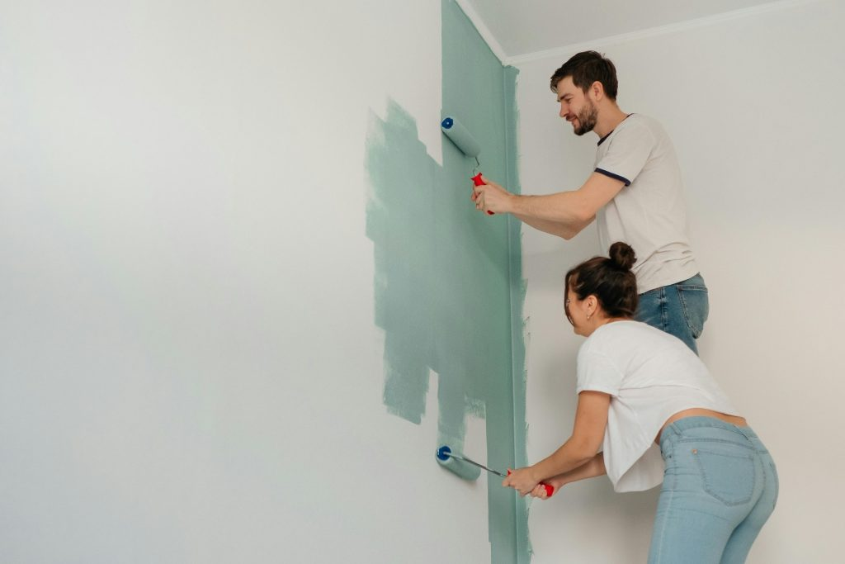 | © Praktiker
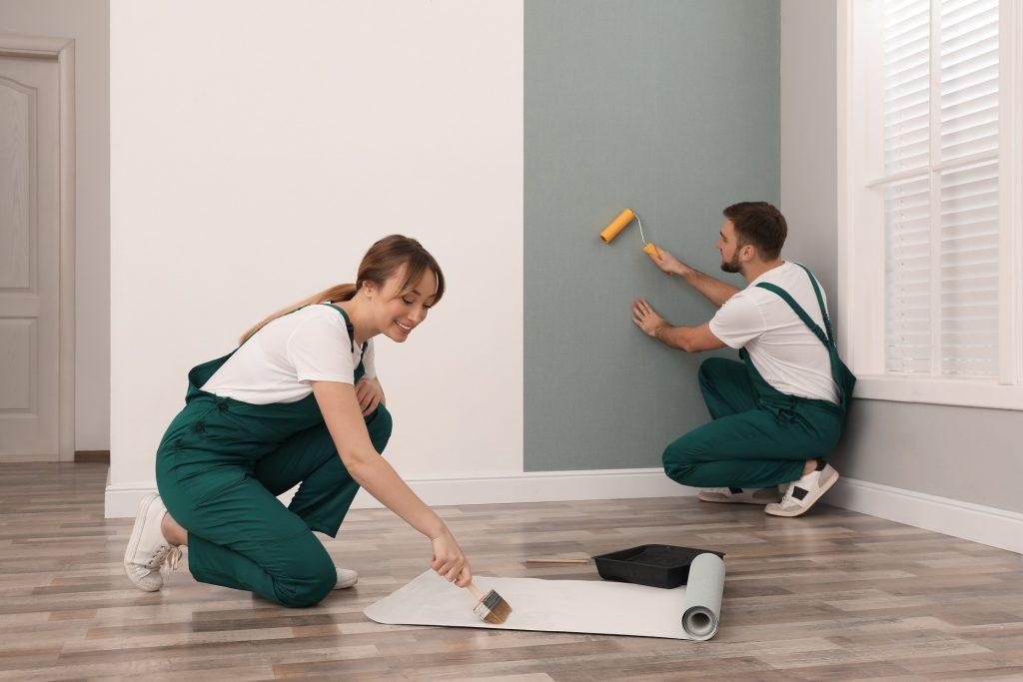 | © Praktiker
Eredeti tartalom: Praktiker
Továbbította: Helló Sajtó! Üzleti Sajtószolgálat
Ez a sajtóközlemény a következő linken érhető el:

